Informe: Análisis del Corpus
- Top palabras más utilizadas del Corpus (hasta el puesto 5):
En esta tabla, podemos observar manera ordenada las 10 palabras más utilizadas del Corpus después de aplicar la tokenización, eliminar stop_words, lematizar y analizar las frecuencias de sus palabras.
Ranking | Palabra | Frecuencia Absoluta
1 | python | 7
1 | javascript | 7
3 | cplus | 5
3 | rust | 5
5 | interpreter | 3
5 | language | 3
5 | use | 3
5 | data | 3
5 | require | 3
5 | compilation | 3

Nota: Aunque se hayan pedido un top de 6 palabras exactas, debido a empates en la frecuencia absoluta, por un problema con el orden estadístico, se presenta hasta el puesto 5 (el cual incluye 6 palabras). De igual manera, se respeta el criterio de ordenamiento por frecuencia por empates.
Aunque no existe una única palabra más utilizada, dado que 'Python' y 'JavaScript' comparten la misma frecuencia absoluta (7), podemos notar que todas están vinculadas a la programación y sus lenguajes. Esto refuerza la idea de que el tema central del texto gira en torno a la programación.
- Palabra menos utilizada:
En este caso, también tenemos muchas palabras que empatan en el orden de frecuencia absoluta. En el último lugar hay muchas palabras que tienen una frecuencia absoluta de 1. De todos modos, esta es la palabra que está en último lugar en la lista de frecuencia absoluta en el Corpus:
Palabra | Frecuencia Absoluta
programmer | 1

- Palabras mas repetidas en la misma oración:
En este caso, las palabras mas repetidas en la misma oración son cuatro:

Palabra | Frecuencia Absoluta
language | 2
typed | 2
require | 2
compilation | 2

Estos datos refuerzan la centralidad de la programación como eje principal del texto, destacando además conceptos fundamentales relacionados con esta disciplina que van más allá de los propios lenguajes de programación.
- visualización de datos:
En el script, se presenta una matriz TF-IDF que muestra el peso de cada palabra dentro de cada oración. Con un total de 57 columnas, su visualización puede resultar algo compleja.
En el siguiente grafico de frecuencias, podemos observar las 20 palabras mas utilizadas en el Corpus: 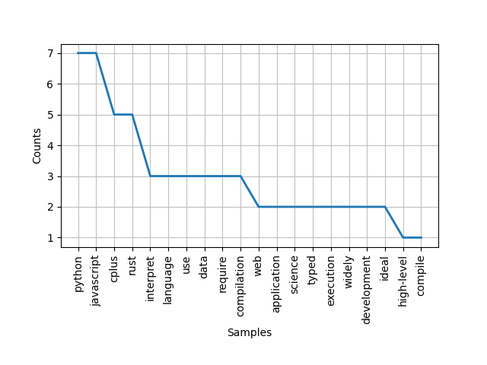

Conclusiones:
- Fuerte presencia de JavaScript y Python.
- Programación como dominio principal.
- Comparación de lenguajes compilados como C+ y Rust e interpretados como Python y Java Script.
- El procesamiento previo del texto, que abarca la segmentación en tokens, eliminación de stop_words y aplicación de técnicas de lematización, junto con el uso de TF-IDF y análisis de frecuencia, permite obtener resultados más precisos y mejorar la profundidad de las interpretaciones sobre el texto analizado.

